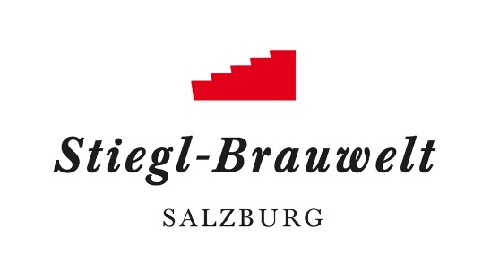

Presseinformation!

➲ Genuss im Februar: Knödelwochen in der Stiegl-Brauwelt

➲ Knödelvariationen von herzhaft bis süß

Kugelrunder Genuss:
Knödelwochen in der Stiegl-Brauwelt

Gute Nachrichten für alle, die Knödel lieben: In der Stiegl-Brauwelt stehen wieder die beliebten Knödelwochen am Programm! Von 4. bis 19. Februar kann man in gemütlichem Ambiente täglich ab 11 Uhr köstliche Knödelvielfalt mit einem frisch gezapften Bier genießen. Und da ist für jeden Geschmack etwas dabei, denn die Auswahl ist groß: Serviert werden zuerst verschiedene Knödelsorten in der klaren Rindsuppe und danach das „herzhafte Reindl“ mit sechs g‘schmackigen Knödelarten – mit und ohne Fleisch – mit Sauerkraut und „Stiegl-Saft’l“. Den süßen Abschluss bilden die flaumigen Frucht- und Mozartknödel im „süßen Reindl“ – serviert mit Butterbröseln auf Beerenragout. Das alles kann man zum Pauschalpreis von EUR 21,90 genießen.

Rechtzeitige Tischreservierung wird empfohlen: telefonisch unter +43 (0)50 1492-1492 oder per Mail an brauwelt@stiegl.at.

Termine, Daten und Fakten
Knödelwochen in der Stiegl-Brauwelt
04. - 19. Februar 2023, täglich ab 11 Uhr
Pauschalpreis: EUR 21,90 / pro Person; für Kinder bis 14 Jahre: EUR 14,92

Kostenloses Parken am Gelände der Stiegl-Brauwelt
Stiegl-Brauwelt | Bräuhausstraße 9 (Bus-Linie 1 & 10, Station „Bräuhausstraße“)
Öffnungszeiten Gastronomie: täglich von 10 bis 24 Uhr (warme Küche von 11 bis 22 Uhr)

Nähere Informationen rund um die Veranstaltungen in der Stiegl-Brauwelt gibt’s unter www.brauwelt.at, brauwelt@stiegl.at sowie telefonisch unter +43 (0)50 1492-1492.

2023-01-25

___________________________

Bildtexte:
Pressebild: Von herzhaft bis süß – bei den „Knödelwochen“ in der Stiegl-Brauwelt ist für jeden Knödel-Geschmack etwas dabei.
Bildnachweis: Stiegl/Bazzoka / Abdruck honorarfrei!

Rückfragen richten Sie bitte an:

Stiegl-Pressestelle, Mag. Angelika Spechtler
c/o PICKER PR – talk about taste, Tel. 0662-841187-0, office@picker-pr.at, www.picker-pr.at

